Пензенский государственный университет
Факультет вычислительной техники
Кафедра «Информационно-вычислительные системы»

Отчет по лабораторной работе №6
по дисциплине «Информационные технологии в профессиональной деятельности»
Тема: Git “Отмена изменений. Работа с метками. Gitignore”

Выполнил: ст-т гр. 23ВП2
Петровский В.П,
Осин С.М.
Проверил: старшие преподаватели
Баландин И.А,
Терякова Ю.В.

Пенза, 2024.
Цель работы: научиться пользоваться отменой изменений с помощью тегов.
- Перейдем в репозиторий: Osin_Petrovsky6
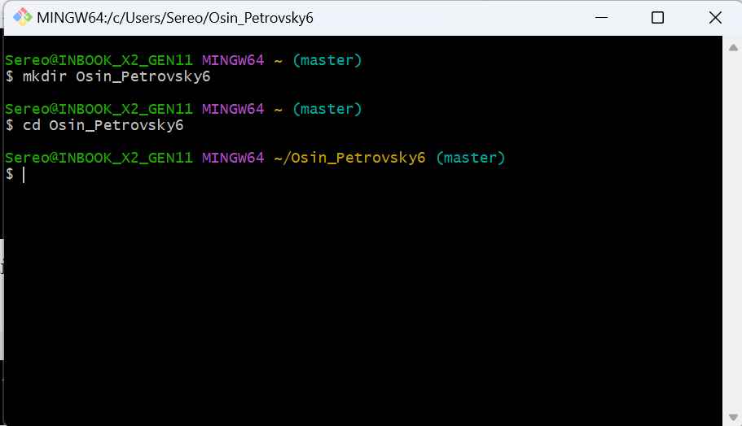
- Создадим 3 файла: 10.txt,20.txt,30.txt:
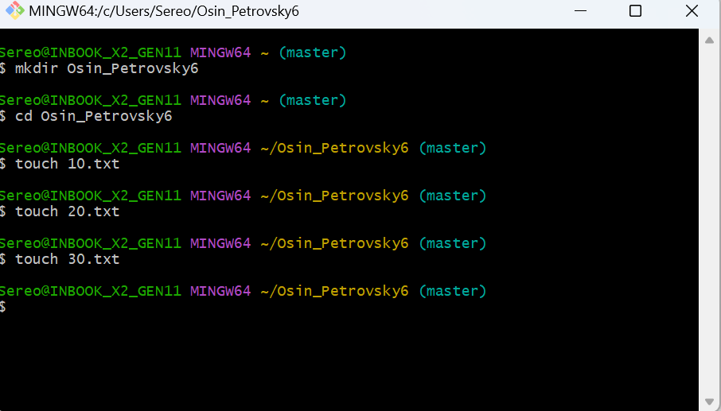
- Проиндексировать первый файл и сделать коммит с комментарием “add 10.txt file”.
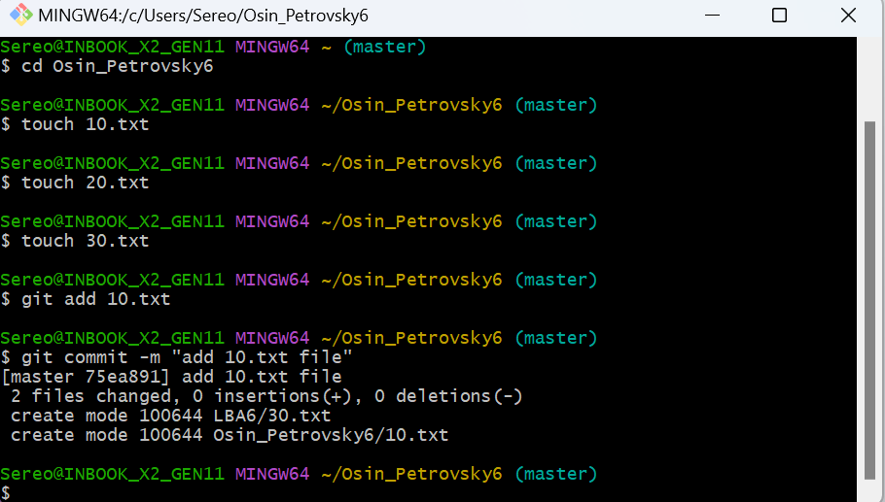
- Проиндексировать 2 и 3 файлы и удалить из индекса файл 20.txt:
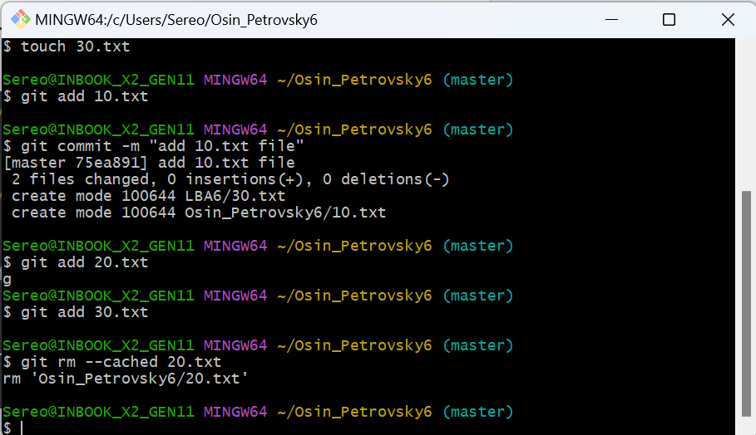
- Перезапишем уже сделанный коммит с новым комментарием: “add 10.txt and 30.txt”:
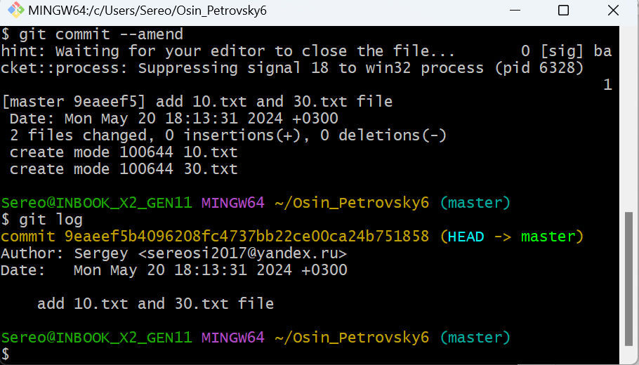
- Создать аннотированную метку с названием v0.02 и создать легковесную метку указывающую на первый коммит в репозитории.
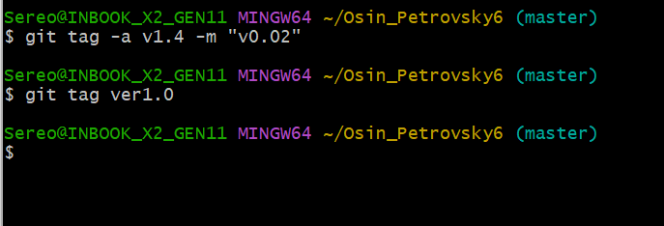
- Создали папку temp и файл new.txt в своем репозитории. Создали папку log и добавили в нее 2 файла: main.html и some.tmp.

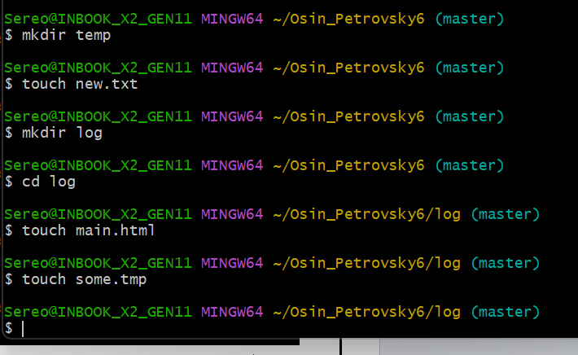

- Создали файл .gitignore и добавили в игнорирование папку temp и файлы с расширением .tmp из папки log.
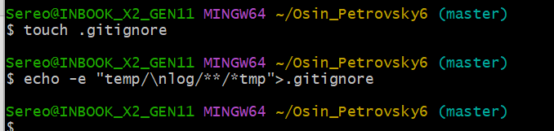
- Сделали коммит изменений (добавление файла .gitignore).
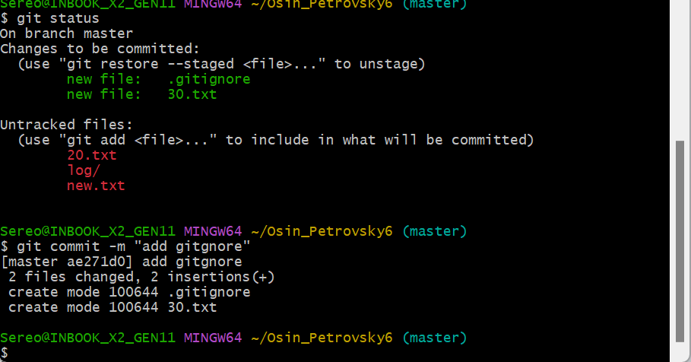

- Создали метку v0.03 указывающую на последний коммит в репозитории.
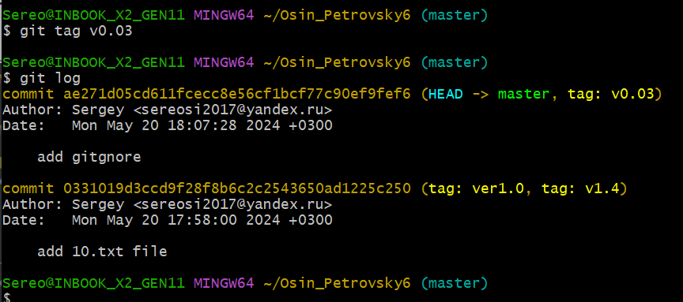
Вывод: мы научились пользоваться отменой изменений с помощью тегов.

